邀 标 函

致：供应商
国家AAAA级旅游景区南沙天后宫为尽快推进文创业务落地发展，结合景区实际需求，我司将对设计完成的天后宫“国潮”主题文创产品进行生产制作。现诚邀贵单位就南沙天后宫“国潮”主题文创产品制作项目进行投标。
- 项目内容
1、项目名称：南沙天后宫“国潮”主题文创产品制作项目
2、具体内容及主要参数：对南沙天后宫景区已有设计的“国潮”主题文创产品进行制作。（详见附件2）
2.1、询价说明：最低价者得。
2.2、请贵单位按附件2的要求进行报价，最高限价为￥130000.00（人民币大写：壹拾叁万元整），贵单位报价不能超过最高限价，否则按无效报价处理，项目报价采取包干方式（包含但不限于：运费、模具费、打样费、税费、包装费等与制作产品相关全部费用）。
- 递交投标文件时间：
- 邀标函发出形式：通过广州南沙资产经营集团有限公司官网公开发布邀标函。
- 递交投标文件截止时间：2021年9月7日12时00分前，2021年9月7日15时00分准时开标，请投标人按要求（到现场或邮寄，邮寄以签收时间为准）把密封投标文件送到现场开标；
2、地点：广州市南沙区天后路88号；联系人：段先生 联系电话：13434104875。
3、投标文件所需资料：
3.1、公司资料：
3.1.1、营业执照复印件；
3.1.2、法人代表身份证复印件；
3.1.3、受权委托书（非法人代表需要）、委托人身份证复印件；
3.1.4、联系人、联系电话等；
3.2、投标文件：投标文件需加盖公章。
注：以上材料需密封装订并加盖其单位公章。
专此函达。
附件1：符合性审查表
附件2：报价清单
附件3：天后宫“国潮”主题文创产品采购合同

广州市乾和文化艺术传播有限公司
2021年8月31日
附件1
符合性审查表
序号 | 投标人名称  符合性审查内容
1 | 投标文件密封性
2 | 按招标文件规定，有投标人盖章及其法定代表人（或法定代表人委托的投标授权代表）的签字或签章
3 | 投标文件已提交并符合邀请函要求，且投标有效期满足邀请函要求
4 | 本项目不拆分，不接受联合体投标。
5 | 不超过本项目最高限价
结论 | 是否通过符合性审查，进入下一阶段

备注：
1、“是否通过并进入下一阶段评审”一栏应写“通过”或“不通过”。
2、满足以上任何一种情形用“○”表示，不满足用“×”表示。出现一个“×”的结论为“不通过”。表中全部为“○”，同意进入下一阶段评审。
3、若评审专家意见不一致时，则按少数服从多数的原则，投票决定该投标人是否通过符合性审查，进入下一阶段评审。

评委签名： 日期： 年 月 日

附件二：报价清单表
序号 | 产品名称 | 产品效果图 | 产品尺寸 | 材质要求说明 | 起订量 | 制作单价（元） | 合计（元） | 打样工期（天） | 生产工期（天）
1 | 萌妈T（喜提蛮腰）-儿童款 | 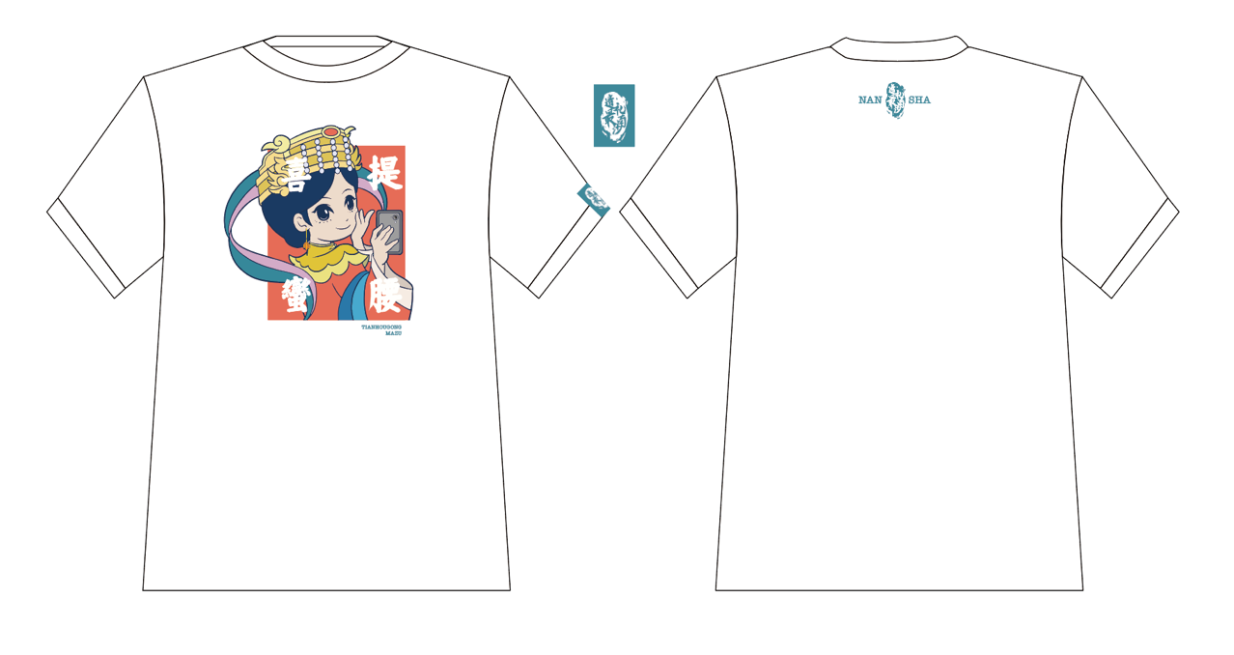 | 如设计图所示 | 190g冰感涤纶 | 300件
2 | 萌妈T（YYDS）-儿童款 | 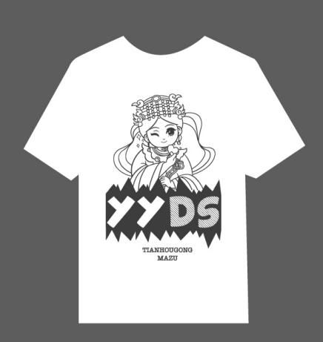 | 外盒直径10CM | 190g冰感涤纶 | 300件
3 | 萌妈T（喜提蛮腰）-成人女士款 |  | 90CM：20件  100cm:40件  110cm:70件  120cm:80件  130cm:90件 | 190g冰感涤纶 | 300件
4 | 萌妈T（YYDS）-成人款 |  | S:20、M：50件、L：80件、XL：80件、XXL:50件、XXXL:20件. | 190g冰感涤纶 | 300件
5 | 萌妈T（YYDS）-成人款 | 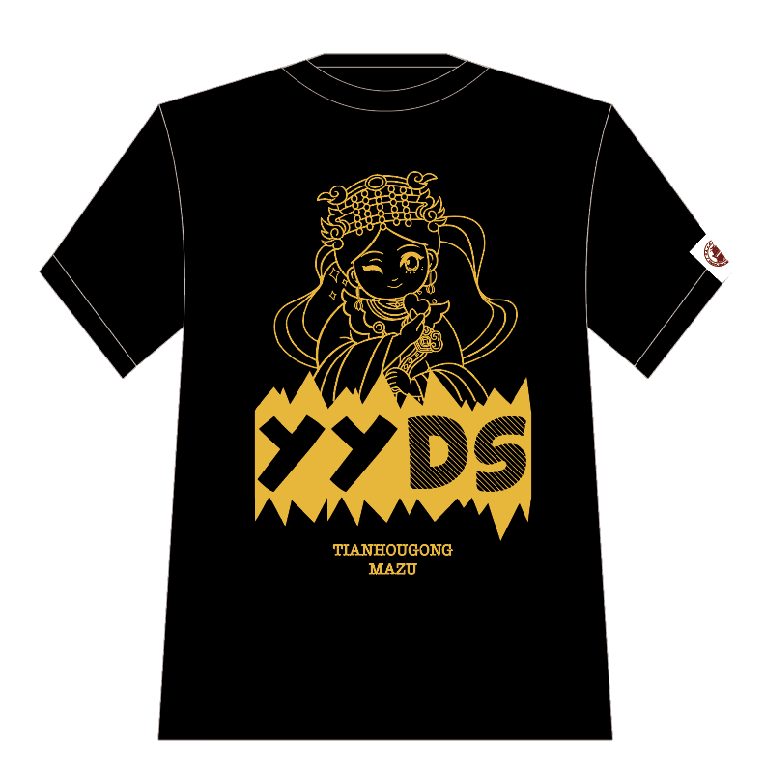 | S:20、M：50件、L：80件、XL：80件、XXL:50件、XXXL:20件. | 190g冰感涤纶 | 300件
序号 | 产品名称 | 产品效果图 | 产品尺寸 | 材质要求说明 | 起订量 | 制作单价（元） | 合计（元） | 打样工期（天） | 生产工期（天）
6 | 萌妈帆布袋 | 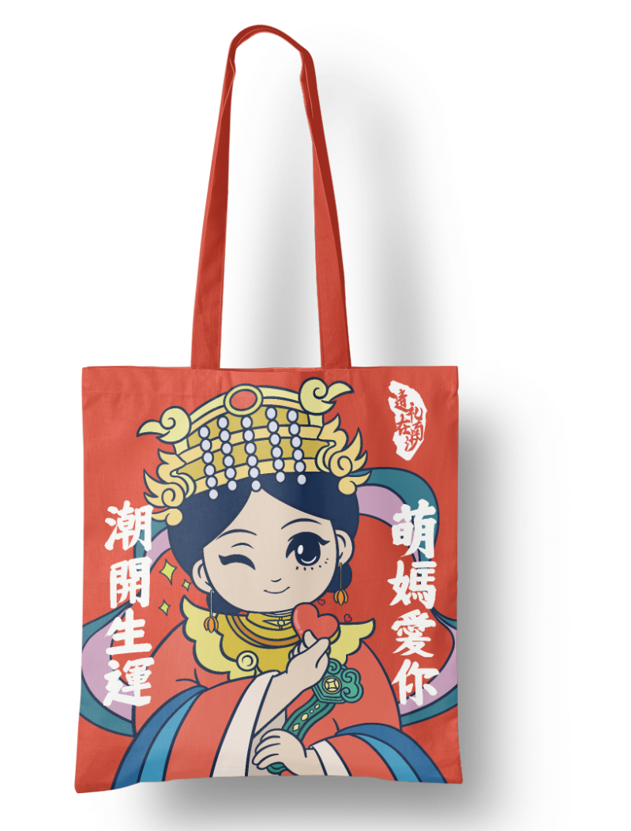 | 34*40厘米 | 12安的帆布 | 500件
7 | 千里眼书签 | 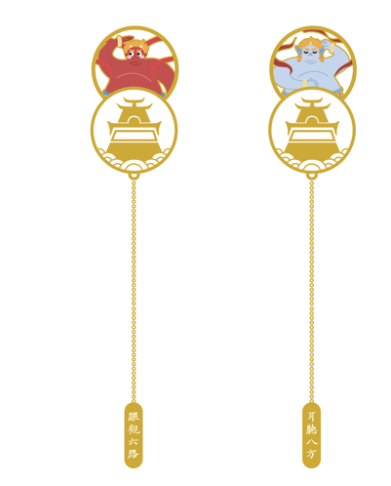 | 26*130mm | 0.5mm纯铜 | 500件
8 | 顺风耳书签 |  | 26*130mm | 0.5mm纯铜 | 500件
9 | 萌妈笔记本 | 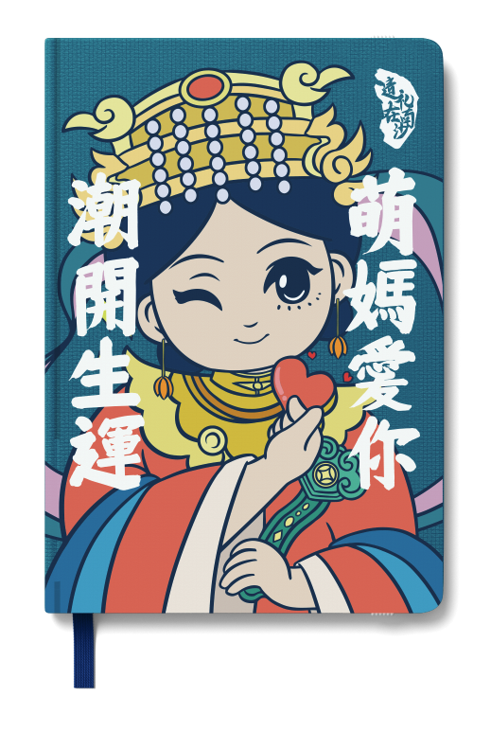 | 32K | 157g铜版纸印刷过胶，压纹，裱1200g灰板，精装硬质皮壳。  内页：160P，100g道林书写纸，1+1相同内页内容  锁线精装，独立收缩膜 | 500本
10 | 萌妈文件夹 | 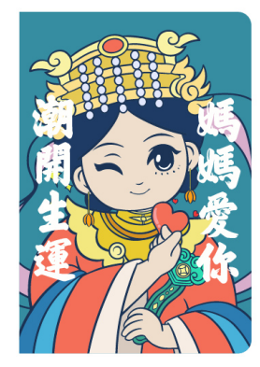 | A4 | PP材料 | 2000个
备注：产品报价需含税、含运、含模具、含打样和包装费等费用。

报价总金额（含税）：¥ 元（大写： 整 ）
报价单位（盖章）：
法人代表或委托人签名：
联系人、联系电话：
日 期： 年 月 日

附件三：天后宫“国潮”主题文创产品采购合同

天后宫“国潮”主题文创产品采购合同

甲方：广州市乾和文化艺术传播有限公司
地址：广州市南沙区芦湾管理区新林楼103房
企业负责人：陈亮元
乙方：
地址：
企业负责人：
甲、乙双方依照中华人民共和国相关法律、法规的规定，本着平等互利的原则，甲乙双方经友好协商达成一致，现就甲方向乙方采购南沙天后宫多彩主题文创产品事宜，签订本合同，以兹共同遵守：
一、采购产品名称、数量、价格及要求
序号 | 产品名称 | 数量 | 含税单价（元） | 产品图片 | 合计金额（元） | 备注
/ | / | / | / | / | / | /
/ | / | / | / | / | / | /
/ | / | / | / | / | / | /
合同金额（含设计费、加工费、包装费、运费、模具费及税费。）：￥ 元
大写(人民币）： 元整。
二、交货时间
合同签订后，乙方自收到预付款之日起 个工作天内，乙方按双方协议的送货数量，负责发货至本合同交货地点。
四、交货地点
广州市南沙区天后路88号南沙天后宫景区。
五、收货及样品要求
1、送货时，乙方需提供:1、送货单（一式两份）。2、完整的包装纸箱且包装纸箱上要表明产品数量、颜色、规格等信息。3、产品检测报告（食品类产品需要提供，其它类别产品双方沟通，按需提供）；
2、产品生产大货前，乙方须提供样品给甲方确定，在甲方签名确定后，样品双方各留1个。关于颜色样板，每批次更新确认一次。质量标准应符合行业相关的要求及甲方的要求，甲方按照双方下单前确定的样品作为验收的标准。如乙方生产的产品与样品不符，或产品质量、数量与合同约定不符，甲方均可以拒绝收货。天然材料存在色泽纹路肌理差异，不作退货理由。
六、结算方式
1、合同总价款为￥ 元（大写：人民币 元整 ），按单价据实结算。合同总价款为包干总价，费用包含但不限于设计费、加工费、包装费、运费、模具费及税费。
2、本合同共分二期支付本次采购产品的费用。
（1）合同签署后7个工作日内，甲方凭双方签订的本采购合同，支付合同总额30%即￥ 元（大写：人民币 元整）予乙方作为预付款。
（2）乙方收到预付款后30个工作天内，交付全部货物给甲方，在交付货物的同时，乙方提供与本合同总货款等额即￥ 元（大写：人民币 元整 ）的增值税专用发票给甲方，甲方确认收货且验收合格并收到乙方出具的增值税专用发票后7个工作日内，支付本合同剩余货款即￥ 元（大写：人民币 元整）给乙方；
3、该合同货款甲方以转账的方式向乙方支付。
乙方银行账户信息为：
户名：
账号：
开户行：
4、甲方增值税专用发票开票信息如下：
纳税人名称： 广州市乾和文化艺术传播有限公司
纳税人识别号：91440101673489189T
地址：广州市南沙区芦湾管理区新林楼103房
联系电话：020-84981223
开户行： 中国工商银行股份有限公司广东自由贸易试验区南沙分行。
账号：3602056909200087125
七、双方权利和义务
（一）甲方
1、负责摆放销售产品，制定销售方案。
2、负责按双方事先约定的价格和期限结算货款。
（二）乙方
1、按双方约定的时间、数量、质量、品种交付货物，由乙方负责送货到甲方仓库，税费、运费及送货过程中发生的损耗由乙方承担。甲方收货后发现质量问题时（甲方人为原因除外），乙方应在收到甲方退换通知后10日内根据甲方要求完成免费退换。
2、甲方在销售过程中，如发现产品有质量问题（甲方人为原因除外）时应及时和乙方联系，乙方应配合处理。无论任何时期，如因乙方的产品造成甲方或第三方人身侵害或财产损害的，与甲方无关，乙方应负责退换货，同时承担相关法律责任和经济赔偿。
3、本合同项下产品为甲方授权乙方定制的专卖产品，未经甲方书面同意，不得在甲方经营范围以外的地方售卖，严禁利用其它渠道交易甲方授权产品。如未经甲方书面同意授权，乙方私自在其它渠道进行售卖的，乙方须承担法律责任。
4、本合同项下产品由甲方委托乙方设计制作，产品及其著作权、所有权、使用权及衍生权利归甲方所有，乙方保证其所提供的设计成果不会侵犯第三方的相关权利，包括但不限于第三方知识产权、相关标识使用规范要求。若有上述情形发生，乙方应自付费用负责解决相关争议并按照甲方要求更改设计成果至不侵权为止。
5、乙方提供的商品应与样品相符，保质保量。
6、乙方保证按样版质量和国家级行业相关标准生产合同产品。若产品存在质量问题，乙方应按甲方要求免费更换合格产品，或退还甲方已付费用并赔偿甲方损失。乙方交付产品时，交付的产品必须要有完整的包装,标明产品执行标准、材质、规格、条形码以及产品合格证，否则甲方可以拒绝收货。
7、乙方保证制作、生产本合同项下产品所使用的材料符合国家级行业相关质量标准，甲方有权随时对产品材料进行检测，如有不符，甲方有权单方解除合同，同时乙方需承担以此造成的损失及违约责任。
8、乙方应设立24小时联络电话，以便在接到任何投诉及应急处理时能联络到相关负责人，以便作应急反应及处理。
乙方联系人：
联系方式：
9、乙方提供给甲方的产品若有保质期限，乙方保证自甲方收货之日起算，产品的剩余保质期不少于产品最长保质期的三分之二，例如产品最长保质期为一年，甲方收到该产品时其剩余保质期应不少于九个自然月。如乙方提供的产品不符合上述关于保质期的要求，视为不符合甲方订单要求，甲方有权拒绝收货；已收货的甲方有权退货，乙方应退还货款并承担退货运费。
八、违约责任
1、如乙方履行本合同过程中存在违反法律、法规及国家有关政策的行为而受到政府有关部门的处分、处罚的，乙方须负全责，甲方有权单方面解除合同并不承担任何法律责任及经济补偿。
2、如因产品质量问题受到有关部门扣罚或消费者索偿和退/换货，由此产生的损失、费用、责任及赔偿由乙方承担。
3、未经甲方书面同意，乙方不得以任何方式转让本合同权利义务给第三人，否则甲方有权解除合同。
4、如乙方超出合同约定的期限交货，每超出一天，乙方须按其未交付货物所对应货款的千分之一向甲方支付违约金，上述违约金甲方有权在应付乙方的款项中予以扣减。乙方超出交货期15天交货的，甲方有权单方面解除合同。
5、如乙方出现以下情况之一即视为违约，甲方有权单方解除合同，同时乙方应向甲方缴纳本合同总金额10%的违约金，违约金不足以弥补甲方损失的，乙方还应赔偿甲方损失：
（1）未经甲方书面同意，在甲方经营场所以外的地方售卖的；
（2）生产本合同项下产品所使用的材料不符合国家级行业相关质量标准的。
6、乙方原因导致甲方被诉、承担责任、产生损失时，乙方除承担甲方相应损失外，还应承担包括但不限于甲方为此支出的诉讼费、仲裁费、财产保全费、调查取证费用、律师费、公证费、评估费、处理纠纷事宜产生的交通费用等各项费用。
7、甲方须按本合同约定及时向乙方支付相应货款，甲方如不能如期按照合同约定的时间支付款项的，每延期一天，甲方应向乙方支付违约金，违约金以逾期支付金额为基数，按日以最新的全国银行间同业拆借中心公布的贷款市场报价一年期利率（LPR）除以365计算至款项付清之日。
九、合同争议的解决
本合同在履行过程中发生争议，双方当事人应友好协商解决，协商解决不成，任何一方均可向甲方所在地有管辖权的人民法院提起诉讼。
十、其它
1、本合同自双方签字盖章之日起生效。未尽事宜，双方可签署书面的补充协议执行，补充协议与本合同具有同等法律效力，未经书面签署不具有效力。对本合同文本的手动修改，除双方均对修改处盖章确认以外，对各方均不发生法律效力。
2、本合同附件为本合同不可分割的组成部分，与本合同具有同等法律效力。
3、本合同一式陆份，甲方执肆份，乙方执贰份，均具有同等法律效力。

甲方：广州市乾和文化艺术传播有限公司 （盖章）
委托代理人（签字）：
日期： 年 月 日

乙方： （盖章）
委托代理人（签字）：
日期： 年 月 日

廉洁共保协议书

甲方：广州市乾和文化艺术传播有限公司
乙方：
为规范物资、配件采购、基建工程和设备、工装项目承发包双方的业务往来，防止发生谋取不正当利益的各种违法违纪行为，保护双方当事人的合法权益，根据有关法律法规和廉政建设责任制规定，双方签订本协议书。
- 各方的责任
（一）严格遵守市场准入、项目招、投标等有关法律、法规、政策，以及廉政建设的各项规定。
（二）严格执行承发包合同文件，自觉按合同办事。
（三）业务活动坚持公开、公平、公正、诚信、透明原则，不得为获取不正当的利益损害双方利益，不得违反行业有关规定。
（四）发现对方在业务活动中有违规、违纪、违法行为，应及时提醒，得以制止、纠正；劝阻无效时，应向其监督部门或上级主管部门反映情况，予以纠正；情节严重的，应向纪检监察、司法机关举报。
第二条 乙方的责任
应与甲方人员保持正常的业务交往，按照有关法律法规和程序开展业务工作，严格执行物资配件采购、工程建设、设备、工装采购的有关法规政策，并遵守以下规定：
- 不以任何理由向甲方、甲方代表、相关单位或个人赠送礼金、有价证券、贵重物品或回扣、好处费、感谢费等。
（二）不以任何理由为甲方、甲方代表和相关单位报销应由对方或个人支付的费用。
第三条 甲方的责任
应与乙方人员保持正常的业务交往，按照有关法律法规和程序开展业务工作，严格执行物资配件采购、基建工程建设、设备、工装采购的有关法规政策，并遵守以下规定：
（一）不向乙方及相关单位索要或接受回扣、礼金、有价证劵、贵重物品和好处费、感谢费等。
（二）不在乙方及相关单位报销任何应由甲方或个人支付的费用。
第四条 违约责任
（一）甲方代表工作人员有违反本责任书第一、三条行为的，按照管理权限，根据有关法律法规和规定给予党纪、政纪处分或组织处理；涉嫌犯罪的，移交司法机关处理；给乙方单位造成经济损失的，应予以赔偿或补偿。
（二）乙方工作人员有违反本责任书第一、二条责任行为的，按照管理权限，根据有关法律法规和规定给予党纪、政纪处分或组织处理；涉嫌犯罪的，移交司法机关处理；给甲方单位造成经济损失的，应予以赔偿或补偿。
第五条 本协议书与项目合同具有同等法律效力，经各方签署后生效。
第六条 本协议书的有效期为双方合作结束时止。
第七条 本协议书一式陆份，甲方执肆份、乙方执贰份。
甲方单位（盖章）：  广州市乾和文化艺术传播有限公司 | 乙方单位（盖章）：
法定或授权代表人（签字）： | 法定或授权代表人（签字）：
年 月 日 | 年 月 日
南沙天后宫“国潮”主题文创产品制作项目

投

标

文

件

投标人名称：
投标人地址：
联 系 人：
联 系电 话：
日 期： 年 月 日
法定代表人（负责人）证明书

现任我单位 职务，为法定代表人。
特此证明。
有效期限: 自签发之日起 天
附：法定代表人（负责人）性别: ，年龄: ，身份证号码:
注册号码: ，企业类型:
经营范围:
单位（盖章）：
2021年 月 日

附法人代表身份证复印件

授 权 委 托 证 明 书

兹授权 为我方委托代理人，其权限是: 处理 项目一切与之有关的事宜。
有效期限: 自签发之日起 天
附：代理人性别: 年龄: 身份证号码:
注册号码: ；企业类型:
授权单位（盖章）：
年 月 日

附委托人身份证复印件

投标函

致：广州市乾和文化艺术传播有限公司
1、我方已收到 南沙天后宫“国潮”主题文创产品制作项目 的询价采购文件等有关资料，并确信对询价文件等有关资料及我方须承担的风险已有充分的了解，现根据询价文件要求，经综合研究决定，我方愿意按人民币 元的投标总价，并承担询价文件中规定的承包人的全部义务。
2、如果你方接纳我方的投标，保证按照国家颁布的规范、标准和询价文件的要求进行。
3、我方同意：在投标截止时间起90天内，我方遵守我方投标文件的各项承诺。
4、我方同意：在双方合同协议书正式签署之前，询价文件和我方投标文件连同中标通知书将成为你我双方具有约束力的合同文件。
5、我方理解你方关于不保证最低标价或最短工期的投标单位中标的声明。
6、我方理解你方关于本次招标活动的时间安排，在此申明无异议、不质疑、不投拆，也不作为未能中标的申述理由。
7、若我单位中标，我单位同意在领取中标通知书时凭招标代理位开据的收款收据向本项目招标代理单位支付招标代理服务费，招标代理服务费按国家计委颁发的《招标代理服务收费管理暂行办法》的通知（计价格[2002]1980号文）计取。

投标单位（单位全称并加盖公章）：
联系人：
联系电话：
日 期： 年 月 日

公平竞争承诺书

本公司郑重承诺：本公司保证所提交的相关资质文件和证明材料的真实性，有良好的历史诚信记录，并将依法参与南沙天后宫“国潮”主题文创产品制作项目的公平竞争，不以任何不正当行为谋取不当利益，否则承担相应的法律责任。

（公司名称，加盖公章）
年 月 日

